

Semana 7

Modelamiento de Bases de Datos

Entrega Informes

**INFORME 1:**

El departamento encargado del personal, te solicita un informe con la información de todas las empresas pertenecientes a Holding Carpenter SPA.

Se requiere que el informe incluya los siguientes datos:

* El nombre de la empresa
* La dirección completa
* La renta promedio de cada una
* La simulación de la renta promedio aplicando el porcentaje de aumento correspondiente.

*Simulación de Renta Promedio*

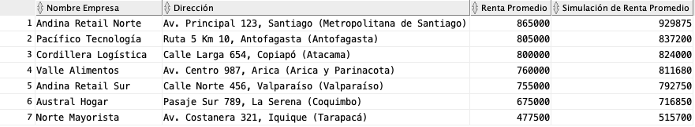

**INFORME 2:**

Para proponer una mejora salarial al personal de las empresas del holding, se requiere realizar una nueva simulación. Debes añadir un 15% adicional a los porcentajes actualmente registrados en la base de datos.

El listado debe incluir los siguientes datos:

* El ID de la empresa
* El nombre de la empresa
* La renta promedio actual
* El porcentaje aumentado en 15%
* La renta promedio incrementada, es decir, la renta aumentada tras aplicar el porcentaje adicional.

*Simulación renta promedio*

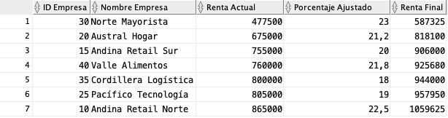



Reservados todos los derechos Fundación Instituto Profesional Duoc UC. No se permite copiar, reproducir, reeditar, descargar, publicar, emitir, difundir, de forma total o parcial la presente obra, ni su incorporación a un sistema informático, ni su transmisión en cualquier forma o por cualquier medio (electrónico, mecánico, fotocopia, grabación u otros) sin autorización previa y por escrito de Fundación Instituto Profesional Duoc UC La infracción de dichos derechos puede constituir un delito contra la propiedad intelectual.